„ZATWIERDZAM” Warszawa, dnia ………………. 2011 r.

REGULAMIN KONKURSU
„Policjanci są wśród nas”

ORGANIZATOR:

Komenda Stołeczna Policji
Kuratorium Oświaty w Warszawie
Biuro Edukacji Urzędu m.st. Warszawy

CEL IMPREZY:

- kształtowanie postaw charakteryzujących się umiejętnością unikania zagrożeń i właściwego reagowania w sytuacji ich wystąpienia,
- promowanie czynnego wypoczynku jako alternatywy spędzania wolnego czasu,
- budowanie zaufania do przedstawicieli służb porządku publicznego.

UCZESTNICY:

Uczniowie klas IV-VI szkół podstawowych z terenu działania Komendy Stołecznej Policji wyrażających chęć uczestnictwa w konkursie.

SPOSÓB PRZEPROWADZENIA KONKURSU

Konkurs składa się z trzech etapów:
Etap I – szkolny
Etap II – rejonowy
Etap III – finał

Etap I – szkolny:

- Celem etapu szkolnego jest wyłonienie jednej 3-osobowej drużyny
spośród uczniów klas IV-VI danej szkoły podstawowej.
- W skład drużyny wchodzą uczniowie klas IV, V, VI – po jednym przedstawicielu.
- Powyższy etap odbywa się na terenie danej szkoły, a za jego przebieg odpowiedzialny jest dyrektor szkoły lub wyznaczona przez niego osoba.
- Formę i metodę wyłonienia drużyny zwycięskiej ustala dyrektor szkoły lub wyznaczona przez niego osoba.
- Imienny skład drużyny zakwalifikowanej do II etapu należy zgłosić
w formie pisemnej do specjalisty ds. prewencji kryminalnej danej komendy rejonowej/powiatowej Policji w terminie do dnia 3 lutego 2012 roku. Wykaz specjalistów ds. prewencji kryminalnej stanowi załącznik nr 2
do Regulaminu konkursu (do pobrania ze strony internetowej KSP www.ksp.waw.pl, zakładka profilaktyka/konkursy).

Etap II – rejonowy:

- Celem etapu jest wyłonienie jednej reprezentacji z terenu działania każdej komendy rejonowej i komendy powiatowej Policji.
- Miejsce przeprowadzenia II etapu konkursu ustali odpowiednia komenda rejonowa/powiatowa policji we współpracy z organem prowadzącym szkoły, nie później niż na 2 tygodnie przed terminem rozegrania II etapu.
- Etap II zostanie przeprowadzony w jednym terminie dla wszystkich drużyn reprezentujących poszczególne jednostki Policji tj. 15 marca 2012 roku.
- Etap II składa się z testu wiedzy oraz testu sprawności fizycznej, przy czym test sprawdzający wiadomości rozpoczyna rywalizacje
w powyższym etapie.
- Test sprawdzający wiadomości opracowują policjanci Wydziału Prewencji Komendy Stołecznej Policji w oparciu o informacje zawarte
w Materiałach do konkursu – prezentacji multimedialnej stanowiących załącznik nr 1 do Regulaminu konkursu (do pobrania ze strony internetowej Komendy Stołecznej Policji www.ksp.waw.pl, zakładka profilaktyka/konkursy).
- Specjaliści do spraw prewencji kryminalnej, wyznaczeni
z poszczególnych komend rejonowych i powiatowych są odpowiedzialni za odbiór pytań konkursowych oraz właściwe ich zabezpieczenie
do czasu przeprowadzenia testu zgodnie z harmonogramem.
- Pytania konkursowe wyznaczeni specjaliści odbierają w Wydziale Prewencji KSP dzień przed planowanym terminem przeprowadzenia testu wiedzy.
- Specjalista ds. prewencji kryminalnej (KRP/KPP) jest odpowiedzialny
za przeprowadzenie powyższego testu.
- Test sprawdzający wiadomości rozpoczyna się o godz. 10.00.
- Test składa się z 20 pytań zamkniętych. Wśród kilku podanych
do konkretnego pytania odpowiedzi, tylko jedna jest prawidłowa.
Za każdą prawidłową odpowiedź przyznawany jest jeden punkt. Maksymalnie w tej konkurencji można uzyskać 20 punktów.
- Czas przeznaczony na rozwiązanie testu wynosi 30 minut.
- Test rozwiązuje każdy uczestnik 3-osobowej drużyny.
- Po rozwiązaniu testu sprawdzającego wiadomości uczestnicy przystępują do testu sprawności fizycznej.
- Za zorganizowanie i przeprowadzenie testu sprawności fizycznej odpowiedzialny jest dyrektor szkoły lub wyznaczona przez niego osoba przy udziale specjalisty ds. prewencji kryminalnej właściwej KRP/KPP.
- Do testu sprawności fizycznej przystępują wszyscy uczestnicy
3-osobowej drużyny.
- Test sprawności fizycznej składa się z następujących konkurencji:

- BIEG ZYGZAKIEM – KOPERTA
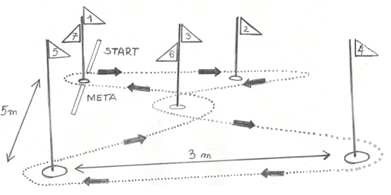
Na podłożu oznacza się punkty prostokąta ABCD o bokach 3 x 5 m i środek przekątnych E, jak również strzałki wskazujące trasę biegu. Na punktach ustawia się chorągiewki. Na komendę „Start” (sygnał dźwiękowy) zawodnik rozpoczyna bieg zgodny z oznaczonym kierunkiem, omijając chorągiewki
od strony zewnętrznej. Czas mierzony jest oddzielnie dla każdego uczestnika,
a następnie sumowany dla 3-osobowej drużyny.
W przypadku pokonania trasy biegu niezgodnie z określonymi zasadami (pominięcie chorągiewki bądź ominięcie jej z drugiej strony, skrócenie trasy itp.) zawodnik wraca na trasę do punktu wskazanego przez sędziego i z tego miejsca kontynuuje konkurencję. W powyższych przypadkach czas nie zostaje zatrzymany.

PUNKTACJA: Drużyna, która uzyska najlepszy łączny czas, otrzymuje 20 pkt. Każda kolejna drużyna otrzymuje o 1 pkt mniej.

- BIEG MIĘDZY PACHOŁKAMI

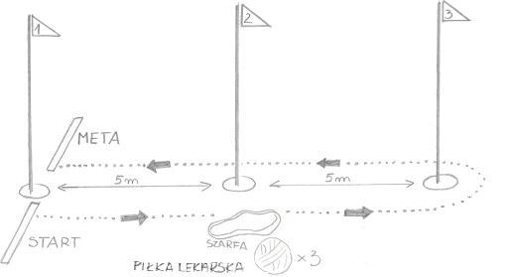
W odległości co 5m rozstawia się 3 pachołki. Pierwszy z nich stanowi jednocześnie punkt startu i metę. Po sygnale „Start” (sygnał dźwiękowy) pierwszy reprezentant drużyny biegnie do drugiego pachołka, przy którym leży szarfa i 3 piłki lekarskie o wadze 2kg. Szarfę należy przełożyć przez ciało dowolną metodą (od góry lub od dołu). Następnie w podporze tyłem, umieszczoną pomiędzy kolanami jedną z leżących piłek lekarskich, zawodnik przenosi do kolejnego pachołka i wraca na linię mety. Po jej przekroczeniu bieg rozpoczyna kolejny uczestnik. Konkurencja kończy się, gdy ostatni zawodnik drużyny ustawi się na końcu swojego rzędu. W przypadku pokonania trasy niezgodnie z określonymi zasadami zawodnik powtarza konkurencję z punktu wskazanego przez sędziego, co nie wstrzymuje pomiaru czasu.

PUNKTACJA: W konkurencji brany jest pod uwagę czas jej zakończenia przez 3-osobową drużynę. Drużyna, która zajmie I miejsce zdobywa 20 pkt. Każda kolejna drużyna otrzymuje o 1 pkt mniej.

- TOR PRZESZKÓD

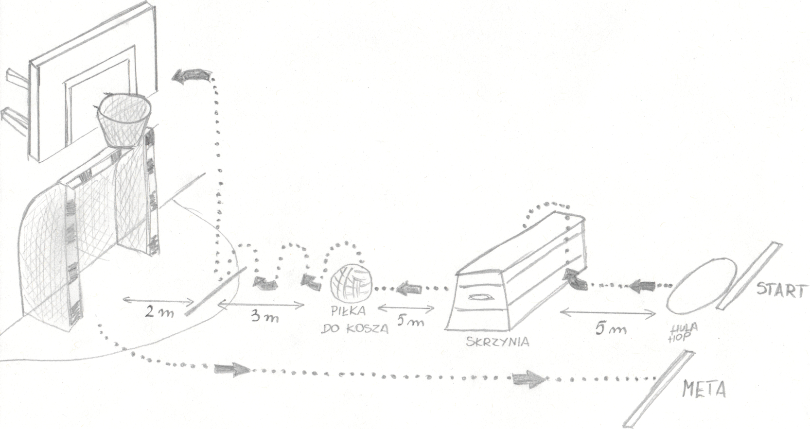

W odległości 5m od siebie rozstawione są poszczególne elementy toru przeszkód: koło hula hop, skrzynia składająca się z 3 elementów, piłka koszykowa, kosz. Konkurencję rozpoczyna przełożenie hula hop przez ciało
w dowolny sposób. W dalszej części ma miejsce: bieg do skrzyni, pokonanie przeszkody w dowolny sposób górą, bieg do piłki koszykowej, kozłowanie, rzut do kosza z odległości 2 metrów, powrót. W celu zapewnienia bezpieczeństwa
za skrzynią leży materac. Czas mierzony jest oddzielnie dla każdego uczestnika,
a następnie sumowany dla 3-osobowej drużyny. Za celny rzut do kosza każdy zawodnik otrzymuje dodatkowo po 1 punkcie. Niepoprawne wykonanie któregokolwiek z elementów konkurencji powoduje rozpoczęcie jej z miejsca wskazanego przez sędziego, co nie wstrzymuje pomiaru czasu.

PUNKTACJA: Drużyna, która uzyska najlepszy łączny czas, dostaje 20 pkt. Każda kolejna drużyna otrzymuje o 1 pkt mniej. Do powyższych wyników dodawane są punkty za celne rzuty reprezentantów poszczególnych drużyn. Łącznie drużyna może uzyskać maksymalnie 23 punkty.

- Wszystkie konkurencje zostaną zademonstrowane przez osoby prowadzące test sprawności fizycznej.
- Na końcowy wynik składa się suma punktów uzyskanych przez poszczególnych członków drużyny:
- w teście wiedzy – maksymalnie 60 punktów
- w teście sprawności fizycznej – maksymalnie 63 punkty
Łącznie drużyna może zdobyć maksymalnie 123 punkty.
- Podliczeniem punktów zajmuje się jury składające się z osób odpowiedzialnych za poszczególne części drugiego etapu.
- W przypadku uzyskania jednakowej liczby punktów przez dwie
lub więcej drużyn następuje dogrywka pomiędzy kapitanami drużyn. Odpowiadają oni w tzw. rundach na dodatkowe pytania wybrane przez siebie z puli pytań, przygotowane przez policjantów Wydziału Prewencji KSP. Błędna odpowiedz eliminuje kapitana drużyny z gry
w następnej turze. W przypadku udzielania przez pozostałych uczestników konkursu pomocy kapitanom drużyn (podpowiedź) - nastąpi dyskwalifikacja drużyny.
- Informację o zwycięskiej drużynie oraz o liczbie uzyskanych punktów specjaliści ds. prewencji kryminalnej (KPP/KRP) przekażą do Wydziału Prewencji KSP w terminie do dnia 30 marca 2012 roku.
- Decyzja jury w sprawie wyłonienia zwycięskiej drużyny jest decyzją ostateczną.
- Nagrodą główną II etapu jest przejście do finału 3-osobowej drużyny. Zwycięska drużyna otrzymuje dyplom za zwycięstwo w etapie rejonowym konkursu stanowiący załącznik nr 3 do Regulaminu konkursu. Pozostali uczestnicy dostają dyplomy za udział w etapie rejonowym, stanowiące załącznik nr 4 do Regulaminu konkursu.
- W przypadku zmiany terminu przeprowadzenia II etapu konkursu Wydział Prewencji KSP poinformuje odrębnym pismem.

ETAP III – finał:

- Celem jest wyłonienie finalistów konkursu „Policjanci są wśród nas”.
- W finale biorą udział zwycięskie drużyny wyłonione w etapie rejonowym.
- Powyższy etap rozegrany zostanie w formie turnieju wiedzy
i umiejętności.
- Zasady rozegrania turnieju:
- turniej składa się z 30 pytań i zadań,
- pytania i zadania przedstawione są w postaci prezentacji multimedialnej,
- prezentacja wyświetlana jest tylko jeden raz jednocześnie dla wszystkich drużyn,
- zawodnicy rozwiązują zadania drużynowo,
- za prawidłową odpowiedź na pytanie testowe drużyna otrzymuje
1 punkt; na odpowiedź drużyna ma 1 minutę,
- za prawidłowe rozwiązanie zadania otwartego (zadania w którym drużyna samodzielnie tworzy i wpisuje odpowiedź) drużyna otrzymuje od 0 do 5 punktów; na odpowiedź drużyna ma 3 minuty,
- przyznane punkty są sumowane.

- Turniej wiedzy i umiejętności będzie oceniać jury składające się
z przedstawicieli organizatorów konkursu.
- W przypadku uzyskania jednakowej liczby punktów przez dwie
lub więcej drużyny następuje dogrywka pomiędzy kapitanami drużyn. Kapitanowie drużyn przystępują do zwodów strzeleckich na symulatorze tzw. trenażerze. Wyłonienie zwycięzcy odbędzie się na podstawie uzyskanych wyników w strzelaniu precyzyjnym.
- Decyzja jury w sprawie wyłonienia zwycięskiej drużyny jest decyzją ostateczną.
- W konkursie nagradzane są jedynie trzy pierwsze miejsca.
- Nagrodę dla trzyosobowej drużyny za zajęcie:
    - I miejsca finansuje Komendant Stołeczny Policji;
    - II miejsca finansuje Mazowiecki Kurator Oświaty
    - III miejsca finansuje Dyrektor Biura Edukacji Urzędu
m.st. Warszawy.
- Finał odbędzie się w dniu 1 czerwca 2012 roku.

POSTANOWIENIA KOŃCOWE:

- Uczestnicy konkursu zobowiązani są do posiadania ze sobą ważnej legitymacji szkolnej.
- Za zapewnienie bezpieczeństwa w trakcie uczestnictwa grup
w konkursie (przybycie, powrót, pobyt) odpowiedzialni są opiekunowie grup.
- Organizatorzy zastrzegają sobie możliwość zmian przebiegu finału,
o których zobowiązują się poinformować wszystkich zainteresowanych uczestników konkursu w stosownym terminie (np. co do terminu, oceny, itp.).
- W przypadku nieobecności zawodnika/ów z przyczyn obiektywnych
w trakcie trwania konkursu, Regulamin dopuszcza zastąpienie jego innym uczestnikiem tej samej grupy wiekowej.
- Organizatorzy zastrzegają sobie prawo wykluczenia z konkursu drużyny, która naruszy zasady regulaminu.
- Finał konkursu może być rejestrowany na nośniku elektronicznym DVD.
- Organizator zastrzega sobie prawo do wykorzystania powyższych materiałów w celu promocji Konkursu „Policjanci są wśród nas”.

Opracowano
w Wydziale Prewencji Komendy Stołecznej Policji

